Список кинофильмов в рамках акции
«Фильмы о Великой Победе»

№ п/п | Название фильма | Афиша фильма | Год выпуска | Возрастные ограничения | Краткое описание
1 | «Они сражались за Родину» | 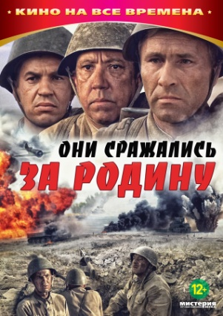 | 1975 | 0+ | Июль 1942 года. На подступах к Сталинграду обескровленные, измотанные советские войска ведут тяжелые оборонительные бои, неся огромные потери… Фильм рассказывает о подвиге рядовых солдат, любви к родной земле, об истинной цене победы…
2 | «Великий перелом» | 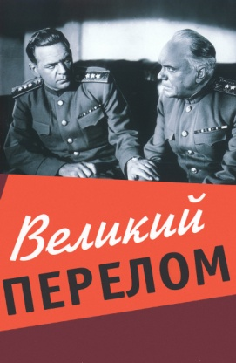 | 1945 | 0+ | Фильм рассказывает о судьбах тех, кто принимал участие в Сталинградской битве в 1942 году, ставшей переломом в Великой Отечественной войне. В течение пяти месяцев город сопротивлялся фашистскому наступлению. Отдать Сталинград врагу — значило проиграть войну, но и удержать город казалось почти невозможно…
3 | «Сильные духом» | 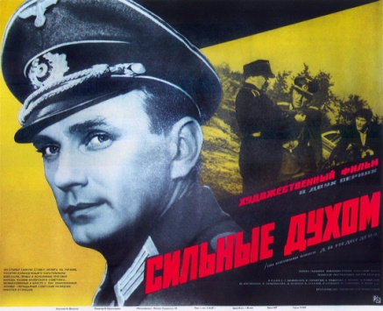 | 1967 | 0+ | 18 сентября 1942 года обер-лейтенант Пауль Вильгельм Зиберт, он же — советский разведчик Николай Иванович Кузнецов, впервые появился в городе Ровно — столице оккупированной фашистами Украины. Бои шли под Воронежем и Ростовом. Немецкая артиллерия продолжала обстреливать Ленинград. Дивизии Гитлера вышли к Волге. До Победы оставалось еще 960 дней и ночей…
4 | «Рядовой Александр Матросов» | 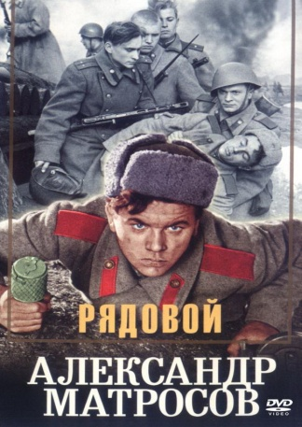 | 1947 | 0+ | Фильм о подвиге девятнадцатилетнего солдата Великой Отечественной войны — Александра Матросова, закрывшего своим телом амбразуру дзота противника.
5 | «Молодая гвардия» | 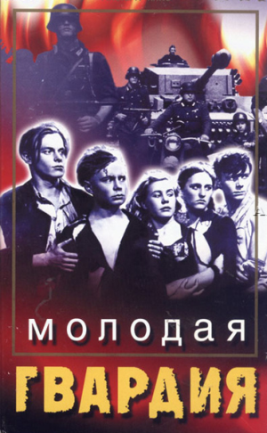 | 1948 | 0+ | Фильм рассказывает о событиях 1942-43 годов, происшедших в оккупированном немецкими войсками небольшом городке Краснодоне. Вчерашние школьники создают подпольную организацию и начинают свою борьбу против немецко-фашистских захватчиков.
6 | «Отряд специального назначения» | 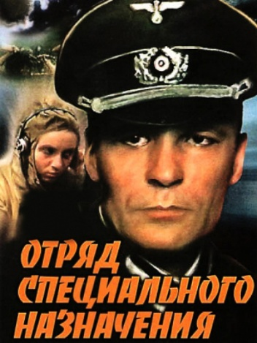 | 1987 | 6+ | Великая Отечественная война, 1943 год. В тылу немцев под Ровно действует партизанский отряд «Победители», совершающий дерзкие акты возмездия. Однако основной задачей отряда специального назначения является сбор разведданных, ответственность за осуществление которой берет на себя чекист Грачев. Прототип главного героя — легендарный разведчик Николай Кузнецов.
7 | «Два бойца» | 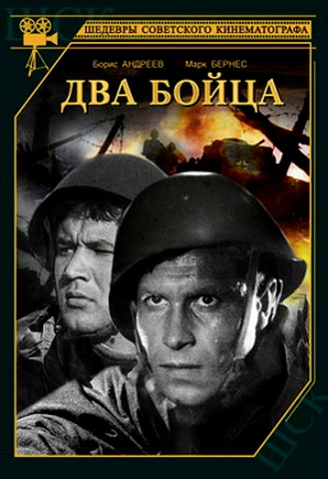 | 1943 | 6+ | Фильм снят во время войны по повести Льва Славина «Мои земляки». Искренний и правдивый рассказ о дружбе Аркадия Дзюбина, неунывающего, лихого и бедового парня из Одессы, и Саши Свинцова — «Саши с Уралмаша».
8 | «Повесть о настоящем человеке» | 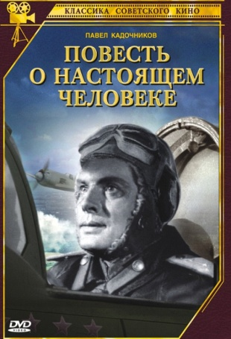 | 1948 | 6+ | В основе драматической истории — реальные факты биографии летчика-истребителя Алексея Маресьева. Сбитый в бою над оккупированной территорией, он три недели пробирался по заснеженным лесам, пока не попал к партизанам. Потеряв обе ноги, герой впоследствии проявляет удивительную силу характера, вновь садится за штурвал самолета и пополняет счет воздушных побед над врагом.
9 | «А зори здесь тихие…» | 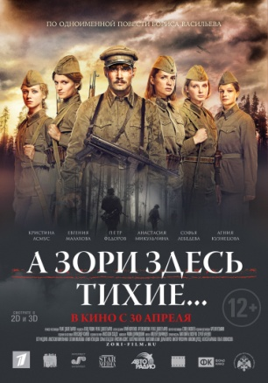 | 2015 | 12+ | Май 1942 года. В самый разгар Великой Отечественной войны вдалеке от линии фронта, у забытого богом разъезда, фашисты выбрасывают десант с целью пробраться на Кировскую железную дорогу и Беломорско-Балтийский канал. Это не обычные солдаты-пехотинцы, это опытные, тренированные диверсанты, элита войск СС, «сверхлюди». А против них — старшина Васков и пять девчонок-зенитчиц. Казалось бы, бой местного значения, но на кону — стратегически важная транспортная артерия, соединяющая значимые центры страны. Смогут ли старшина и его хрупкие новобранцы предотвратить нацистскую диверсию, и какой ценой?
10 | «28 панфиловцев» |  | 2016 | 12+ | Осенью 1941-го года немецкие части, стоявшие возле Волоколамска, отделяло от Москвы каких-нибудь два часа по шоссе. Однако, на этом шоссе стояла 316-я стрелковая дивизия под командованием генерал-майора И. В. Панфилова. Этот военачальник обладал настолько высоким авторитетом среди личного состава, что бойцы дивизии сами называли себя панфиловцами. А дивизию — панфиловской.
11 | «Баллада о солдате» | 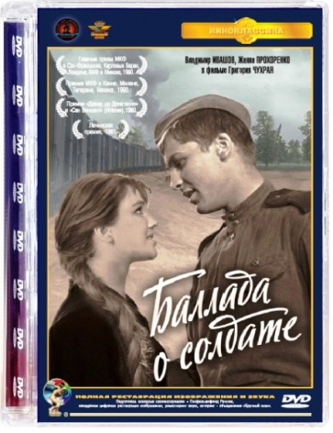 | 1959 | 12+ | Великая Отечественная война. Молодой солдат Алёша Скворцов совершает подвиг — подбивает два немецких танка. Командование собирается представить его к ордену, но Алёша просит дать ему отпуск, чтобы повидаться с мамой. Путь домой оказывается долог и непрост.
12 | «Судьба человека» | 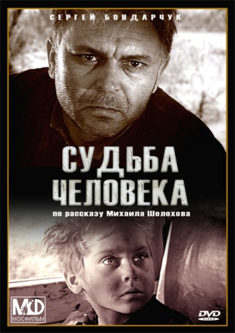 | 1959 | 12+ | Фильм рассказывает о русском солдате, которого война подвергла страшным испытаниям, лишила дома и семьи, бросила в концлагерь. Но судьба не сломила его дух — он выжил, отстоял своё право быть человеком, сохранил способность любить…
13 | «Битва за Севастополь» | 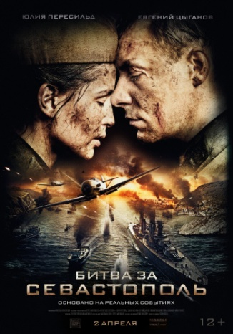 | 2015 | 12+ | Это реальная история Людмилы Павличенко — легендарной женщины-снайпера. Солдаты шли в бой с ее именем на устах, а враги устроили на нее охоту. На поле битвы она видела смерть и страдания, но самым серьезным испытанием для нее стала любовь, которую у нее могла забрать война.
14 | «Назначаешься внучкой» | 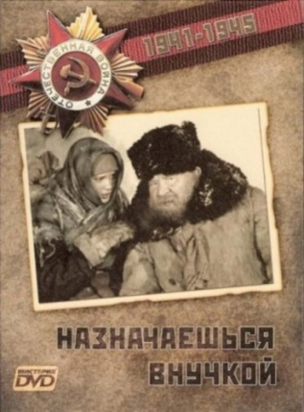 | 1975 | 12+ | Осень 1942 года. Фашистские войска рвутся к Волге, идут тяжелые бои под Сталинградом. Ради победы над врагом и освобождения своей Родины люди готовы жертвовать всем, даже собственной жизнью. Все рвутся на фронт, особенно молодежь. Не стала исключением и 17-ти летняя Дуся Мельникова. Она уговорила своего военкома взять ее в армию. Но на фронт ее сразу не отправили, а сделали курсантом школы разведчиков. После окончания школы, под видом 15-ти летней сироты, ее забрасывают в немецкий тыл на Кубань радисткой к оставшемуся без связи разведчику, который изображает из себя полицая, люто ненавидящего советскую власть.
15 | «Сын полка» | 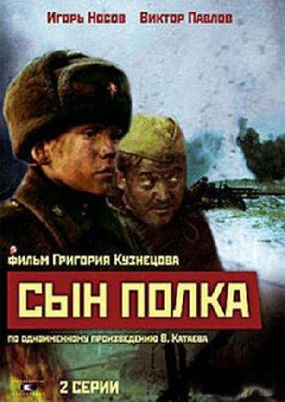 | 1981 | 12+ | Лето 1943 года. Группа разведчиков артиллерийского дивизиона во время рейда по вражескому тылу натыкается на 12-тилетнего мальчишку. Разведчиков потрясает его вид — совершенно дикий, грязный, оборванный, злой и голодный — настоящий «волчонок». Разведчики забирают его с собой и выясняют, что скитается он по лесам вот уже около двух лет, питается, чем придется и все время прячется. Командование принимает решение отправить мальчика в тыл, но по пути в город он все равно сбегает и снова возвращается к разведчикам…
16 | «Батальоны просят огня» | 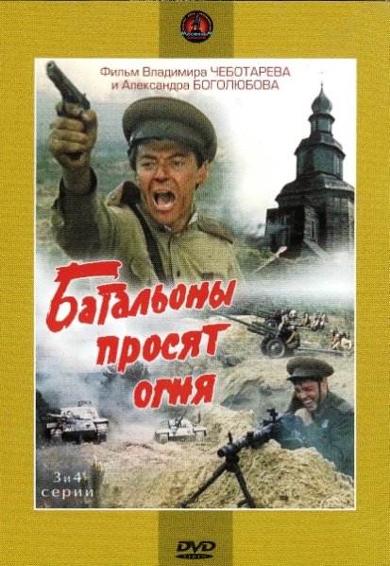 | 1985 | 12+ | В основе сюжета лежит один из решающих этапов Великой Отечественной войны - форсирование советскими войсками Днепра в 1943 году. Два батальона брошены в гибельный прорыв на занятый немцами берег реки с целью отвлечь на себя силы противника и тем самым облегчить дивизии бросок на стратегически важный город Днепров.  Основные соединения должны поддержать их артиллерийским и авиационным огнем. Однако командование внезапно меняет план наступления, оставляя батальоны без огневой поддержки, чем обрекает их на верную гибель. Более того, солдатам отдан приказ держаться до последнего.
17 | «И ты увидишь небо» | 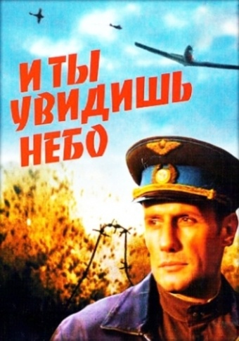 | 1978 | 12+ | Август 1944 года. На командном пункте авиационного полка легендарный летчик, Герой Советского Союза — генерал Н. П. Каманин. Ему необходимо срочно доставить пакет на плацдарм, где в окружении немцев героически сражается одна из частей Красной армии. Но все самолеты из эскадрильи связи разбиты, летчики погибли, а перед ним стоит его 15-тилетний сын, готовый вылететь туда на последнем исправном самолете…  Незадолго до этих событий: в одну прифронтовую эскадрилью попросился мотористом щуплый паренек, заявив, что он сирота. Его пожалели и в эскадрилью взяли. А со временем, видя его огромное желание летать — научили управлять самолетом. И вот однажды, посещая эту эскадрилью, командир полка НЛ. Каманин узнает в этом мальчике своего сбежавшего на фронт сына Аркадия.
18 | «Битва за Москву» | 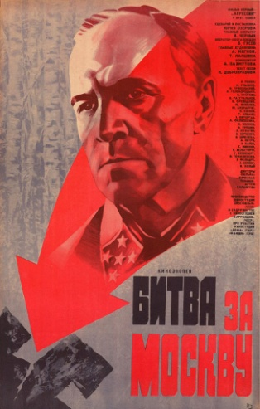 | 1985 | 12+ | 22 июня 1941 года в 3 часа 30 минут фашистская Германия вероломно напала на Советский Союз. Суровым было начало Великой Отечественной войны. Красная Армия с жестокими боями отходила вглубь страны.  Однако в самые трудные времена советский народ не покидала вера в победу. Уже в сорок первом году план молниеносной войны, разработанный германским командованием, был перечеркнут героическим отпором советских людей.
19 | «Небесный тихоход» | 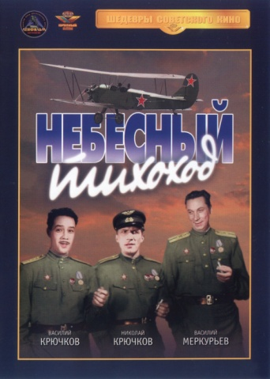 | 1945 | 12+ | Три друга, летчики-офицеры, поклялись не любить до конца войны. Однако военная служба познакомила их с летчицами женской эскадрильи. И друзья один за другим начали сдавать свои позиции. После тяжелого ранения летчик Булочкин вынужден летать не на скоростном истребителе, а на «тихоходе» У-2. Привыкший к опасностям Булочкин с трудом привыкает к спокойной жизни в эскадрилье, где большинство летчиков — девушки. Но вскоре становится ясно, что на войне важны и «тихоходы».
20 | «Звезда» | 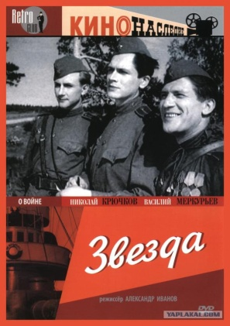 | 1949 | 12+ | Лето 1944 года. Красная Армия приближается к западной границе СССР. В тыл врага отправляют группу разведчиков с позывными «Звезда». Молодые ребята должны выполнить задание, от которого зависит очень многое. И чтобы справиться с поставленной задачей, героям придется пожертвовать очень многим.
21 | «В августе 44-го» | 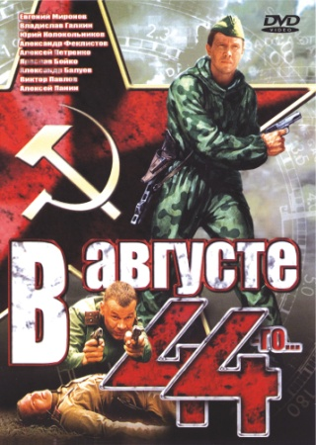 | 2001 | 16+ | Лето 1944. До Великой Победы остается еще около года. Белоруссия уже освобождена, однако с ее территории регулярно выходит в эфир группа лазутчиков, передавая врагам очень важную информацию о советских войсках. На поиски шпионов, в район регулярных выходов в эфир запеленгованной рации, был послан отряд разведчиков, во главе с офицером СМЕРШа.
22 | «Сталинград» | 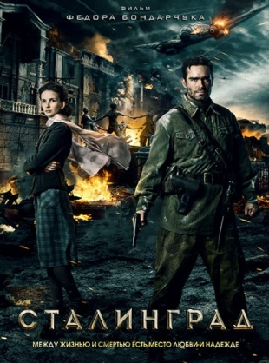 | 2013 | 12+ | 1942-й год. Сталинград. Советские войска планируют контрнаступление на немецкие части, занявшие правый берег Волги. Наступление сорвано. Лишь разведчикам под командованием капитана Громова удается перебраться на другой берег и закрепиться в одном из домов. Им дан приказ удержать его любой ценой. Кроме нескольких чудом уцелевших советских солдат они находят в доме его последнюю жительницу — 19-летнюю Катю.  Приказ отбить дом, захваченный противником, получает немецкий офицер Кан. На фоне одного из самых кровопролитных сражений в истории человечества разворачиваются истории любви и драматического противостояния характеров.
23 | «В бой идут одни старики» | 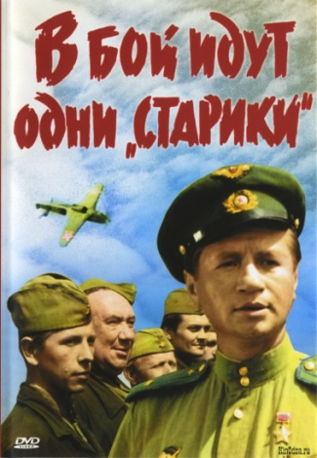 | 1973 | 12+ | Эта эскадрилья стала «поющей» — так капитан Титаренко подбирал себе новичков. Его «старикам» было не больше двадцати, но «желторотиков», пополнение из летных училищ ускоренного выпуска, в бой все равно, по возможности, не пускали.  Им еще многое предстояло испытать — и жар боев, и радость первой победы над врагом, и величие братства, скрепленного кровью, и первую любовь, и горечь утраты… И настанет день, когда по команде «в бой идут одни старики» бывшие желторотики бросятся к своим самолетам…
24 | «Летят журавли» | 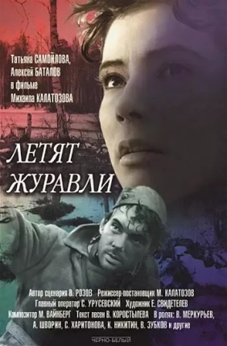 | 1957 | 12+ | Рассказ о людях, в чьи судьбы безжалостно вторглась война. Не все смогли с честью вынести это испытание. В центре киноповести — трагическая история двух влюбленных, которых разлучила война.
25 | «Солдатик» | 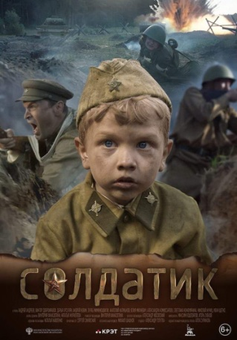 | 2015 | 6+ | История о волнующих и героических событиях, произошедших в жизни самого маленького солдата — героя Великой Отечественной Войны, шестилетнего Сережи Алешкова. Он потерял всех своих родных, попал в действующую армию. С шестилетним мальчиком затеяли игру в солдатика, чтобы сохранить ему детство, а он, чтобы соответствовать этому почетному для него званию, стал настоящим защитником Родины.

